SPRAWOZDANIE
Z REALIZACJI ZADAŃ WYNIKAJĄCYCH
Z „WOJEWÓDZKIEGO PROGRAMU PROFILAKTYKI
I ROZWIĄZYWANIA PROBLEMÓW ALKOHOLOWYCH”
ZA 2011 ROK

Marzec 2012 r.
SPIS TREŚCI

- Wstęp …………………………………………………………………………………..3
- Konferencja pn.: „Dziecko z syndromem FAS jako wyzwanie edukacyjno – wychowawcze oraz społeczne” ………………………………………………............. 4
- Szkolenie pn.: „Dialog motywujący w pracy Gminnej Komisji Rozwiązywania Problemów Alkoholowych” ………………………………………………….............. 5
- Szkolenie dla członków Interdyscyplinarnych Zespołów ds. Przeciwdziałania Przemocy w Rodzinie ……………………………………………………....................6
  - Szkolenia dla członków Interdyscyplinarnych Zespołów ds. Przeciwdziałania Przemocy w Rodzinie organizowane w porozumieniu ze Starostą Ostrowieckim …..7
  - Szkolenia dla członków Interdyscyplinarnych Zespołów ds. Przeciwdziałania Przemocy w Rodzinie realizowanych w ramach POKL ……………………………...7
- Konferencja pt.: „Zawartość profilaktyki w profilaktyce” ……………………………6
- Udzielenie dotacji budżetowej na realizację zadań z zakresu przeciwdziałania alkoholizmowi ………………………………………………………………………... 8
- Ogólnopolska kampania „Postaw na rodzinę!” ……………………………………... 10
- Współpraca z organizacjami pozarządowymi w obszarze profilaktyki
i rozwiązywania problemów alkoholowych …………………………………............ 13

- Wstęp

Mocą Uchwały XLI/500/06 Sejmiku Województwa Świętokrzyskiego z dnia 11 września 2006 roku przyjęty do realizacji został Wojewódzki Program Profilaktyki
i Rozwiązywania Problemów Alkoholowych na lata 2006 – 2013. W myśl ustawy
o wychowaniu w trzeźwości i przeciwdziałaniu alkoholizmowi (Dz. U. z 2007 r. Nr 70,
poz. 473 z późn. zmianami) Samorząd Województwa za pośrednictwem Regionalnego Ośrodka Polityki Społecznej realizuje zadania, o których mowa w ustawie w postaci Wojewódzkiego Programu Profilaktyki i Rozwiązywania Problemów Alkoholowych.
Realizacja zadań wynikających z Wojewódzkiego Programu Profilaktyki
i rozwiązywania Problemów Alkoholowych może być finansowana z opłat za wydane przez Marszałka Województwa zezwolenia na obrót hurtowy w kraju napojami alkoholowymi
o zawartości do 4,5 % alkoholu oraz na piwo, a także o zawartości powyżej 4,5 % do 18 % alkoholu, z wyjątkiem piwa. Z tytułu wydania zezwoleń do budżetu Samorządu Województwa w 2011 roku wpłynęła kwota 261 800,00 zł. Na realizację zadań z zakresu profilaktyki i rozwiązywania problemów alkoholowych wydatkowano kwotę w wysokości 251 401,06 zł.
W myśl ustawy o wychowaniu w trzeźwości i przeciwdziałaniu alkoholizmowi Samorząd Województwa zobowiązany do podejmowania działań zmierzających do ograniczenia spożycia napojów alkoholowych, zmiany struktury ich spożywania a w efekcie niwelowania negatywnych zjawisk, takich jak np. alkoholizm lub przemoc w rodzinie.
Samorząd Województwa realizuje powyższe zadania uczestnicząc w ogólnopolskich kampaniach adresowanych bezpośrednio do osób borykających się z problemem alkoholowym, doznającym przemocy lub nieradzących sobie z różnorakimi problemami.
A także w sposób pośredni, poprzez działania w postaci dotacji budżetowych dla placówek lecznictwa odwykowego, konferencji, szkoleń oraz wyjazdów studyjnych adresowanych do pracowników instytucji pomocowych z terenu Województwa Świętokrzyskiego mających na celu podniesienie jakości świadczonych usług w obszarze profilaktyki, przeciwdziałania
i rozwiązywania problemów alkoholowych oraz skuteczną profilaktykę i pomoc niezbędną
w obszarze przeciwdziałania przemocy w rodzinie.

W 2011 roku podjęto następujące działania wynikające z Wojewódzkiego Programu Profilaktyki i Rozwiązywania Problemów Alkoholowych na lata 2006 – 2013:
- Organizacja Konferencji pn. „Dziecko z syndromem FAS jako wyzwanie edukacyjno – wychowawcze oraz społeczne.”
Konferencja zorganizowana została w dniu 01.06.2011 r. w ramach IX Świętokrzyskich Dni Profilaktyki. Celem sympozjum było pogłębienie wiedzy w zakresie diagnostyki i terapii FAS/FASD (Fetal Alcohol Spectrum Disorder – Poalkoholowe Uszkodzenie Płodu) oraz budowanie systemu terapii i wsparcia. Adresatami konferencji byli przede wszystkim specjaliści medycyny, psychologii, pedagogiki, pracy socjalnej, osoby pracujące
w świetlicach socjoterapeutycznych i innych placówkach opiekuńczo – wychowawczych,
a także rodzice biologiczni, zastępczy i adopcyjni. Konferencja odbyła się
w Wojewódzkim Domu Kultury w Kielcach, uczestniczyło w niej ok. 140 osób.

Fot. Konferencja „Dziecko z syndromem FAS”
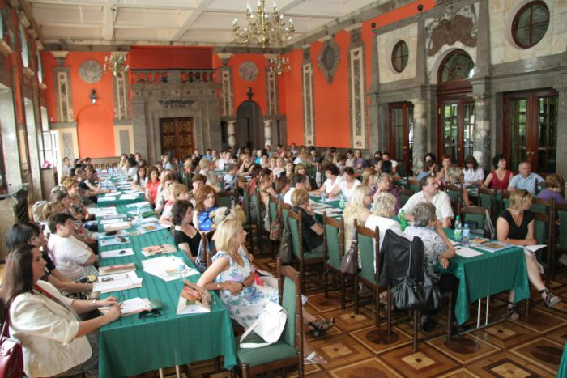
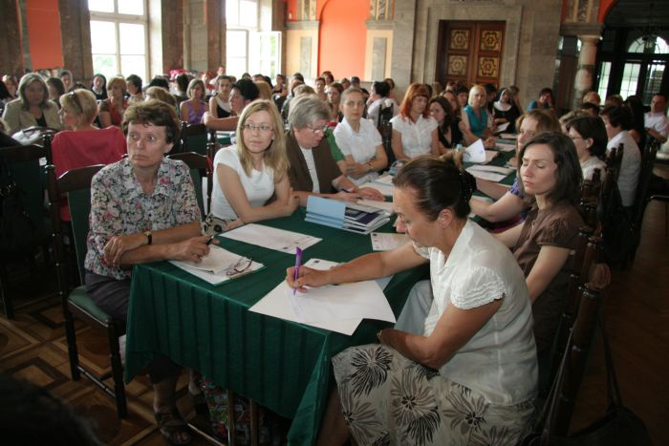
- Szkolenie dla członków Gminnych Komisji Rozwiązywania Problemów Alkoholowych pn. „Dialog motywujący w pracy Gminnej Komisji Rozwiązywania Problemów Alkoholowych.”

Szkolenie „Dialog motywujący w pracy Gminnej Komisji Rozwiązywania Problemów Alkoholowych” zostało zrealizowane w ramach porozumienia zawartego dnia 24 sierpnia 2011r. pomiędzy Marszałkiem Województwa Świętokrzyskiego a Dyrektorem Państwowej Agencji Rozwiązywania Problemów Alkoholowych. Szkolenie zrealizowano w formie dwóch sesji, w dniach 3 – 4 oraz 24 - 25 października 2011r. Miejscem szkolenia był Hotel Ameliówka mieszczący się w Mąchocicach Kapitulnych. Szkolenie obejmowało 32 godziny dydaktyczne i było prowadzone metodami aktywizującymi. Trenerami prowadzącymi warsztaty szkoleniowe były: Pani Iga Jaraczewska, Pani Beata Kita, Pani Marta Lizis – Młodożeniec oraz Pani Magda Połeć.
Dialog motywujący jest określany jako styl komunikowania, oparty na współpracy, prowadzący klienta do zmiany postawy. Bazuje na dążeniu do zrozumienia subiektywnego świata klienta, budowaniu w kliencie poczucia własnej skuteczności, unikania wywoływania w kliencie sporu oraz założenia, że stanem naturalnym jest ambiwalencja wobec zmiany. Celem dialogu motywującego jest zachęcenie osoby z problemem alkoholowym do podjęcia terapii.
Szkolenie było adresowane do członków Gminnych Komisji Rozwiązywania Problemów Alkoholowych gmin i miast Województwa Świętokrzyskiego. Porozumienie zakładało przeszkolenie 60 osób, przy czym warunkiem udziału w szkoleniu GKRPA było zgłoszenie dwóch członków jednej GKRPA. Do uczestnictwa w szkoleniu zostały zakwalifikowane Gminne Komisje, które zgłosiły dwóch członków. Ostatecznie do udziału
w szkoleniu zrekrutowało się 60 osób, spośród których 56 uczestniczyło w warsztatach szkoleniowych, w tym 39 kobiet i 17 mężczyzn.

- Szkolenie dla członków Interdyscyplinarnych Zespołów
ds. Przeciwdziałania Przemocy w Rodzinie w gminach powiatu ostrowieckiego.
4.1. Szkolenie dla członków Gminnych Zespołów Interdyscyplinarnych
ds. Przeciwdziałania Przemocy w Rodzinie było realizowane na mocy porozumienia Marszałka Województwa Świętokrzyskiego ze Starostą Ostrowieckim w okresie od września do listopada 2011 r. Warsztaty adresowane były do członków Zespołów Interdyscyplinarnych
ds. Przeciwdziałania Przemocy w Rodzinie Gmin: Bodzechów, Waśniów, Ćmielów, Kunów, Bałtów, Miasta Ostrowiec Świętokrzyski oraz Powiatu Ostrowieckiego. Trenerami prowadzącymi warsztaty szkoleniowe były: Pani Marta Majkusiak, Pani Anna Babicka oraz
Pani Ewa Czemierowska – Koruba. Szkolenie obejmowało:
- 30 godzin warsztatowych realizowanych w formie trzech jednodniowych warsztatów,
- superwizję grupową – dwie grupy szkoleniowe.
Głównymi celami szkolenia było doskonalenie umiejętności pracy z rodzinami zagrożonymi zjawiskiem przemocy w rodzinie, nabycie umiejętności diagnozowania przejawów, przyczyn i skutków stosowania przemocy wobec dzieci, poznanie metod i procedur postępowania oraz podejmowania interwencji w przypadkach przemocy w rodzinie, a także pracy w zespołach interdyscyplinarnych na rzecz przeciwdziałania przemocy.
W realizowanych od września do grudnia 2011 roku warsztatach szkoleniowych łącznie udział wzięło 47 uczestników. Warunkiem uzyskania zaświadczenia potwierdzającego ukończenie szkolenia było uczestnictwo we wszystkich zajęciach warsztatowych. Wymóg ten spełniło 26 uczestników.
  - Regionalny Ośrodek Polityki Społecznej realizował szkolenia dla członków Interdyscyplinarnych Zespołów ds. Przeciwdziałania Przemocy w Rodzinie także w ramach Programu Operacyjnego Kapitał Ludzki (POKL). W ramach Modułu 3.2 zrealizowano szkolenie pt.: „Wsparcie budowania zintegrowanej polityki społecznej w regionie - zadania oraz działalność Zespołów interdyscyplinarnych.” Obejmował on warsztaty strategiczne, których celem było budowanie modelu współpracy z udziałem przedstawicieli różnych instytucji, m.in: Powiatowych Centrów Pomocy Rodzinie, Policji, Sądu, Kuratorów sądowych, Ośrodków Pomocy Społecznej, szkół oraz organizacji pozarządowych. Podczas szkolenia poddawano analizie zjawiska przemocowe, działania kryzysowe i interwencję oraz procedurę Niebieskiej Karty, a także działania profilaktyczne i edukacyjne w środowisku.
W całym cyklu szkoleń uczestniczyli przedstawiciele wszystkich gmin i powiatów Województwa Świetokrzyskiego, łącznie 473 członków Zespołów Interdyscyplinarnych
z terenu Województwa. Szkolenia odbywały się zgodnie z podziałem terytorialnym,
w ramach powiatów.
Wykonawcą szkolenia była firma Świętokrzyskie Centrum Fundacji Rozwoju Demokracji Lokalnej z siedzibą w Kielcach. Szkolenie obyło się w 16 grupach, w dwóch cyklach szkoleniowych – I cykl trwał 2 dni, natomiast II cykl – 3 dni. Przeszkolonych zostało 358 osób.

- Organizacja konferencji pt.: „Zawartość profilaktyki w profilaktyce.”
Konferencja odbyła się dnia 23 listopada 2011 r. w Wojewódzkim Domu Kultury
w Kielcach. Celem konferencji było przybliżenie zagadnień dotyczących prawidłowej konstrukcji Gminnych Programów Profilaktyki i Rozwiązywania Problemów Alkoholowych w podejściu teoretycznym i praktycznym, zasady prawidłowego opracowywania skutecznych strategii profilaktycznych, skutecznej realizacji przedsięwzięć w obszarze profilaktyki społecznej oraz możliwości wspierania lecznictwa odwykowego w ramach Gminnych Komisji Profilaktyki i Rozwiązywania Problemów Alkoholowych. Adresatami konferencji byli przedstawiciele jednostek samorządu terytorialnego, przewodniczący oraz członkowie Gminnych Komisji Profilaktyki i Rozwiązywania Problemów Alkoholowych
oraz przedstawiciele jednostek lecznictwa odwykowego z obszaru Województwa Świętokrzyskiego. W konferencji uczestniczyło 90 słuchaczy.
Fot. Konferencja „Zawartość profilaktyki w profilaktyce”

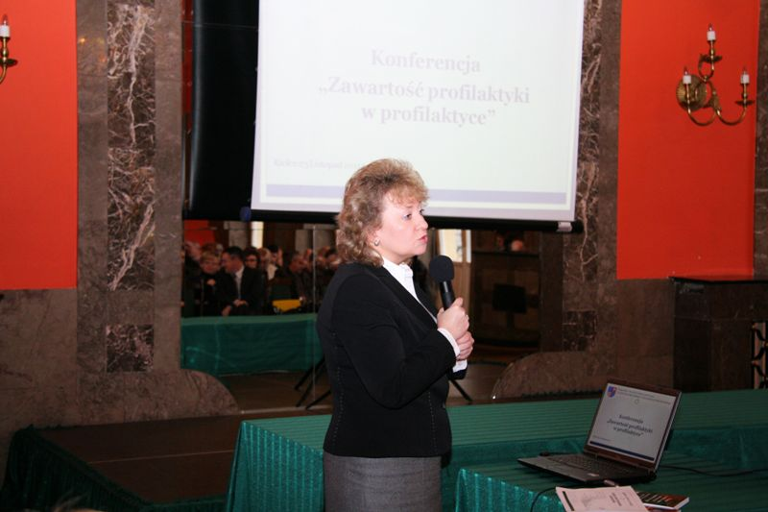

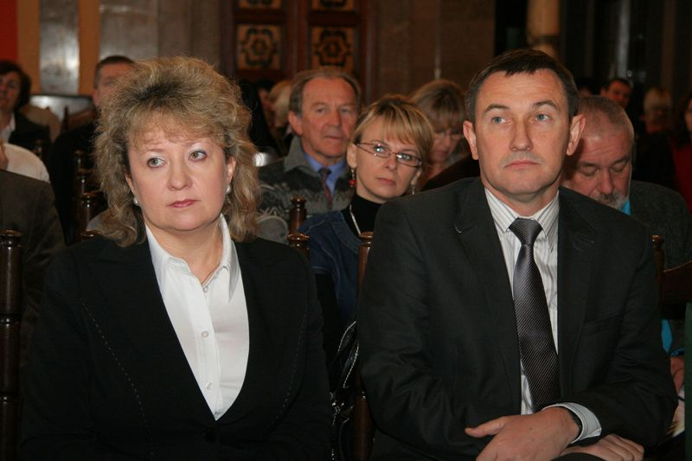

- Udzielenie dotacji budżetowej na realizację zadań z zakresu przeciwdziałania alkoholizmowi.
Dotacje, o których mowa udzielone zostały dwóm zakładom lecznictwa odwykowego: Świętokrzyskiemu Centrum Psychiatrii w Morawicy oraz Wojewódzkiemu Szpitalowi Zespolonemu w Kielcach.
W przypadku Świętokrzyskiego Centrum Psychiatrii dotacja w wysokości 50 779,28 zł została przyznana na:
- Zorganizowanie szkolenia dla psychologów z placówek lecznictwa odwykowego
z terenu województwa świętokrzyskiego – „Diagnoza kliniczna w pracy z osobami uzależnionymi od alkoholu i współuzależnionymi. Wyznaczenie kierunków pracy psychologicznej.” Szkolenie odbyło się w dniach 27 – 28 kwietnia 2011 roku, czas trwania szkolenia to 40 godzin dydaktycznych. W szkoleniu uczestniczyło 18 osób.
- Dofinansowanie szkoleń staży klinicznych, służących podnoszeniu kwalifikacji zawodowych pracowników komórek Wojewódzkiego Ośrodka Terapii Uzależnienia i Współuzależnienia.
- Przeprowadzenie superwizji trzech zespołów terapeutycznych oraz trzech spotkań
w ciągu roku dla przedstawicieli placówek lecznictwa odwykowego z terenu województwa świętokrzyskiego. Możliwość udziału w superwizji zespołu terapeutycznego powoduje ciągły rozwój zawodowy superwizatorów
i wzbogacenie ich umiejętności prowadzenia psychoterapii, co w zdecydowany sposób przekłada się na zwiększenie możliwości pomocy psychoterapeutycznej pacjentom Oddziałów Terapii Uzależnienia od Alkoholu.
- Realizacja Programu Ewaluacji Wyników Terapii Uzależnienia od Alkoholu. Badanie pilotażowe rozpoczęło się 1 czerwca 2011 r. i trwało do 30 listopada 2011 r. Celem badania była weryfikacja procedury badania ewaluacyjnego oraz narzędzi badawczych pod kątem ich funkcjonalności i trafności w ocenie wyników prowadzonego leczenia uzależnienia od alkoholu. W Świętokrzyskim Centrum Psychiatrii badaniu poddano 50 pacjentów. Badanie było prowadzone zgodnie z procedurą i kwestionariuszami opracowanymi przez Państwową Agencję Rozwiązywania Problemów Alkoholowych. Wyniki badań zostaną opracowane przez PARPA i przekazane Świętokrzyskiemu Centrum Psychiatrii.
- Organizacja szkoleń dla terapeutów uzależnień pracujących w placówkach lecznictwa odwykowego województwa świętokrzyskiego z zakresu terapii motywującej. Szkolenie „Terapia motywująca w lecznictwie odwykowym” odbyło się w dniach 23 – 24 maj (część I) oraz w dniach 06 – 07 czerwca 2011 r. (część II), uczestniczyło w nim 14 osób.
- Organizacja narad dla kierowników placówek odwykowych z województwa świętokrzyskiego. Celem spotkań było omówienie tematyki szkoleń planowanych przez Wojewódzki Ośrodek Terapii Uzależnienia i Współuzależnienia w 2011 roku dla pracowników lecznictwa odwykowego z województwa świętokrzyskiego, kontraktowanie usług przez NFZ za 2011 rok oraz omówienie możliwości wdrażania programów terapeutycznych dla pacjentów pijących szkodliwie
i ryzykownie.
- Organizacja i udział w szkoleniach oraz konferencjach w ramach doskonalenia kwalifikacji zawodowych terapeutów uzależnień zatrudnionych w Świętokrzyskim Centrum Psychiatrii w Morawicy.
- Organizacja zajęć edukacyjno – korekcyjnych dla sprawców przemocy, w ilości 20 godzin zegarowych, prowadzonych przez dwóch terapeutów. W zajęciach uczestniczyli pacjenci Przychodni Terapii Uzależnienia i Współuzależnienia przy Świętokrzyskim Centrum Psychiatrii w Morawicy. Zajęcia te są szczególnie ważne dla tych pacjentów, gdzie uzależnienie od alkoholu jest związane
z przemocą stosowaną z ich strony i zjawisko przemocy nie ustaje wraz
z zaprzestaniem bądź ograniczeniem picia. W zajęciach udział wzięło
10 pacjentów.
- Organizacja zajęć terapeutycznych dla absolwentów Oddziałów XII i XIII Terapii Uzależnień. Zajęcia te są adresowane szczególnie do tych pacjentów, którzy
w swojej miejscowości nie mają dostępu do placówki lecznictwa odwykowego, bądź z różnych innych przyczyn nie mogą korzystać z ich oferty.
- Roczna prenumerata fachowych czasopism: „Terapia Uzależnienia
i Współuzależnienia” oraz „Świat Problemów.”
- Zakup materiałów edukacyjnych z zakresu psychoterapii uzależnień, które umożliwiają ustawiczne uczenie się i korygowanie programów terapeutycznych jednostek Wojewódzkiego Ośrodka Terapii Uzależnienia i Współuzależnienia, jak
i indywidualnych programów terapeutycznych pacjentów, w szczególności tych, gdzie oprócz rozpoznania uzależnienia stawiane są diagnozy innych zaburzeń.
Dotacja, na kwotę 8 640,00 zł, przekazana Wojewódzkiemu Szpitalowi Zespolonemu
w Kielcach została spożytkowana na przeprowadzenie superwizji klinicznej dla członków zespołu terapeutycznego Ośrodka Terapii Uzależnienia i Współuzależnienia. Dzięki spotkaniom superwizyjnym członkowie zespołu terapeutycznego na bieżąco korzystali
z możliwości monitorowania swojej pracy, dzięki czemu wprowadzali zmiany w postępowaniu terapeutycznym z pacjentami Ośrodka. Superwizja jest niezbędnym elementem w utrzymaniu wysokiego poziomu udzielanych świadczeń. W spotkaniach udział wzięło siedmiu terapeutów.

- Udział w ogólnopolskiej kampanii „Postaw na rodzinę!”
W 2011 roku Regionalny Ośrodek Polityki Społecznej przystąpił do ogólnopolskiej Kampanii pt.: „Postaw na rodzinę!” Kampania była znakomitym sposobem, by pokazać mieszkańcom, że Samorząd Województwa wspiera rodziny. Samorząd lokalny odgrywa
w tej pomocy szczególną rolę, także poprzez realizację zadań Ustawy o wychowaniu
w trzeźwości i przeciwdziałaniu alkoholizmowi. Według specjalistów nie ma lepszego sposobu na skuteczną profilaktykę niż inwestowanie w relacje rodzinne. Kiedy więzi
w rodzinie są prawidłowe, maleje ryzyko sięgania przez młodych ludzi po alkohol czy narkotyki. Nie od dziś wiadomo, że stawianie na rodzinę to najlepsza profilaktyka.
To właśnie rodzina dostarcza dziecku wzorce zachowań. Najbardziej celowe są więc wszelkie działania, które przyczyniają się do wzmocnienia więzi w rodzinie lub jej odbudowy. Współczesne badania naukowe nad skutecznością profilaktyki ryzykownych zachowań dzieci i młodzieży udowodniły, iż największą efektywność mają działania
i programy skoncentrowane na rodzinie. W ramach kampanii zakupiono materiały dydaktyczne i promocyjne, mające na celu propagowanie celów i misji jakie niosła kampania. Treści proponowane w kampanii oparte są na rekomendowanej przez PARPA strategii rozwijania umiejętności wychowawczych.
Materiały kampanijne w postaci broszur, ulotek oraz plakatów zostały rozdystrybuowane w gminach województwa Świętokrzyskiego. Ponadto Regionalny Ośrodek Polityki Społecznej przekazał gminom, celem wykorzystania, praktyczny poradnik dla samorządowców pt.: „Co każdy radny powinien wiedzieć o rozwiązywaniu problemów alkoholowych w swojej gminie.”

Fot. Materiały promocyjne kampanii „Postaw na rodzinę!”
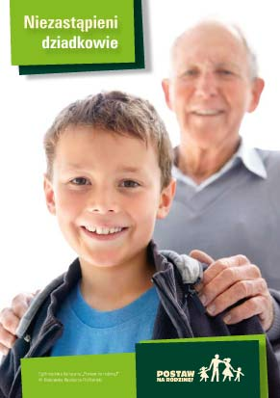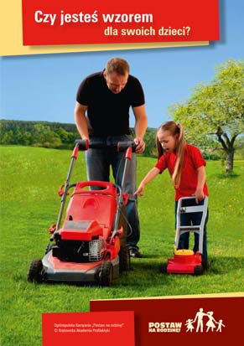
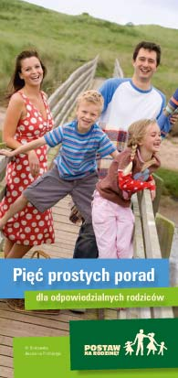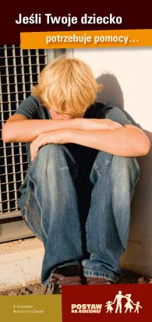
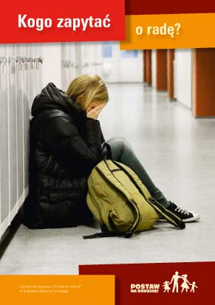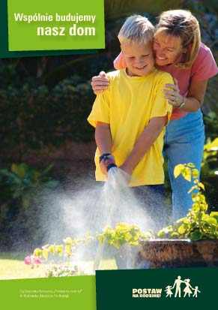
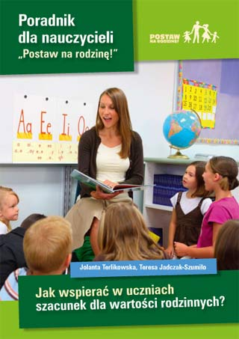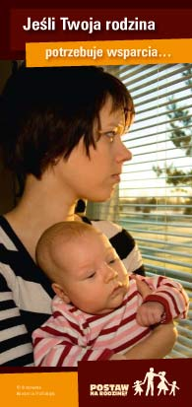

- Współpraca z organizacjami pozarządowymi w obszarze profilaktyki
i rozwiązywania problemów alkoholowych.
Współpracę Województwa Świętokrzyskiego z organizacjami pozarządowymi reguluje ustawa z dnia z dnia 24 kwietnia 2003 roku o działalności pożytku publicznego
i o wolontariacie. W porozumieniu z innymi Departamentami Urzędu Marszałkowskiego
w Regionalnym Ośrodku Polityki Społecznej opracowany został dokument pn. „Program Współpracy Województwa Świętokrzyskiego z Organizacjami Pozarządowymi.” Program określa katalog zadań, zasady i formy współpracy Samorządu Województwa i organizacji pozarządowych w danym roku budżetowym. Współpraca może mieć charakter finansowy oraz pozafinansowy i opiera się na zasadach: pomocniczości, suwerenności, partnerstwa, efektywności, uczciwej konkurencji, jawności i praworządności.
W roku 2011 wsparcie finansowe w obszarze profilaktyki i rozwiązywania problemów alkoholowych otrzymało 9 organizacji pozarządowych na łączną kwotę 93 553,70 zł.
Główne obszary wsparcia zadań z zakresu profilaktyki i rozwiązywania problemów alkoholowych to:
- Wspieranie działań mających na rzecz ograniczanie liczby pojazdów prowadzących pojazdy pod wpływem alkoholu – łączna kwota dotacji 23 553,70 zł
- Realizacja programów dla młodzieży upijającej się oraz zagrożonej uzależnieniem – łączna kwota dotacji 20 000,00 zł.
- Realizacja profilaktycznych i terapeutycznych programów pozaszkolnych, w tym konkursów i przeglądów edukacyjnych o tematyce profilaktycznej, adresowanych do dzieci i młodzieży szkół gimnazjalnych i ponadgimnazjalnych z wyłączeniem zorganizowanych form wypoczynku, z uwzględnieniem działań edukacyjnych skierowanych do rodziców – łączna kwota dotacji 50 000,00 zł.

Opracowanie: Tomasz Karyś
Regionalny Ośrodek Polityki Społecznej

